3.8. Cisco labo’s

Hierna zijn er 2 Cisco labo’s beschreven die jullie in Packet Tracer voorbereiden. Deze worden nadien uitgevoerd en gedemonstreerd op de toestellen in het netwerklokaal. De roostering voor elke groep vind je op Chamilo terug.

3.8.1 Labo 1

**Gegeven:**

Volgende opstelling

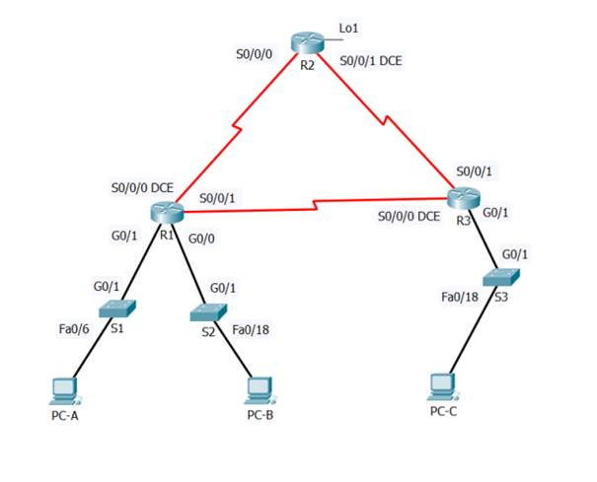

**Bijbehorende adressentabel:**

**DEEL 1:** maak de netwerkopstelling en initialiseer de toestellen

**Stap 1:** bouw de netwerkopstelling uit overeenkomstig de gegeven topologie

Probleem 1: de router ISR4331 is standaard niet voorzien van seriële interfaces.  
Deze moeten manueel worden toegevoegd:  
1) Ga hiervoor naar de router in kwestie.  
2) Ga naar physical view (router-scherm)  
3) Zet voeding uit  
4) sleep module NIM-2T naar een vrije ruimte op de router:

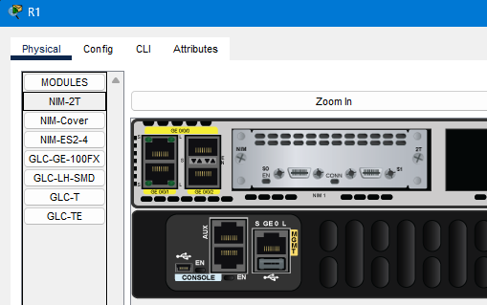

5) Schakel voeding terug in  
6) check interfaces (show interfaces) in CLI, bekijk of de seriële poorten er nu bij staan.  
  
Voor alle routers en switches: pas hostname aan via enable -> config t -> hosname …  
Pas ook display name aan in het config-scherm, vb:

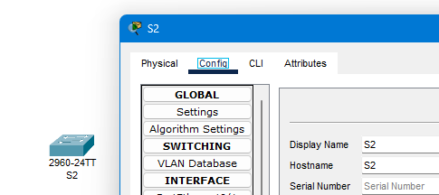

AANDACHTSPUNT:  
De interface-namen op de routers komen niet helemaal overeen met de opgave.  
De gebruikte interfaces werden in notes op het plan aangeduid.

**Stap 2:** initialiseer of reload eventueel de routers en switchen: zorg er dus voor dat er geen oude configuratie meer op de toestellen staat.

Stap 2 : via enable --> reload

**DEEL 2:** configureer alle toestellen en controleer de verbindingen

**Stap 1:** configureer de IPv6 adressen op alle PC’s Configureer de IPv6 global unicast adressen overeenkomstig de gegeven adressentabel. Gebruik het link-local adres als default-gateway op alle Pc’s.

 PC-A:

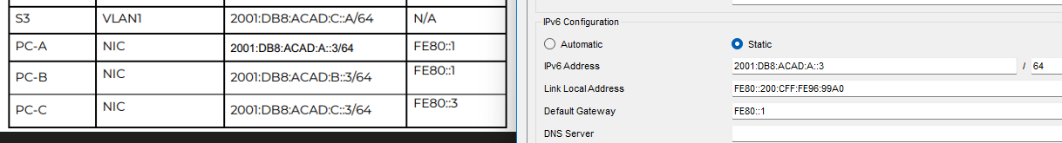

PC-B:

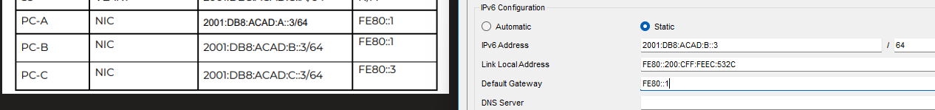

PC-C:

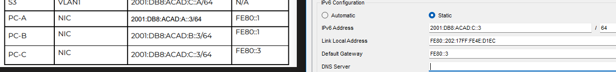

**Stap 2:** configureer de switchen

* 1. Maak DNS lookup ongedaan. --> (conf.t)# no ip domain-lookup
  2. Configureer een hostname. (conf.t)# hostname S1
  3. Wijs volgende domeinnaam toe: ccna-lab.com. (conf.t)# ip domain-name ccna-lab.com
  4. Encrypteer de plain-text paswoorden. (conf.t)# service password-encryption
  5. Maak een MOTD-banner die de gebruikers waarschuwt: “Toegang voor onbevoegden is verboden”. (conf.t)# banner motd #Toegang voor onbevoegden is verboden#
  6. Maak een lokale user database met een gebruikersnaam admin en paswoord classadm.   
      Check SSH-ondersteuning met: # show ip ssh  
      Als dit geen foutmelding geef, wordt ssh ondersteund.  
      (conf.t)# Username admin secret classadm
  7. Configureer class als het privileged EXEC geëncrypteerd paswoord.   
      (conf.t)# enable secret class
  8. Configureer cisco als het console paswoord en maak login mogelijk.   
      (conf.t)# line console 0  
      (conf.line)# password cisco

(conf.line)# login

* 1. Maak login op de VTY-lijnen mogelijk door gebruik te maken van de lokale database.  
      (conf.t)# line vty 0 15  
      ~~(conf.line)# transport input ssh~~ (verder in lab wordt ook Telnet gevraagd)

(conf.line)# login local

* 1. Genereer een crypto rsa key voor ssh, gebruik makend van een modulus grootte van 1024 bits.   
      (conf.t)# crypto key generate rsa  
      (conf.t)# 1024
  2. Verander de transport input op alle VTY-lijnen naar alleen SSH en Telnet.   
      (conf.t)# line vty 0 15
  3. (conf.line)# transport input all
  4. Wijs een IPv6 adres toe aan VLAN 1 overeenkomstig de adrestabel.   
      (conf.t)# vlan 1  
      (conf.t)# interface vlan1  
      **OPGELET!** De keuze om hier een IPV6-adres in te geven staat hier niet tussen!  
     Om dit te activeren moet volgend commando worden uitgevoerd, gevolgd door een reload:  
      (conf.t)# sdm prefer dual-ipv4-and-ipv6 default  
     na reload  
      (conf.t)# interface vlan1  
      (config-if)# ipv6 address 2001:DB8:ACAD:A::A/64  
      (config-if)# no shutdown
  5. Voeg hier tussen de runningconfiguration file van S1.

*S1#show running-config*

*Building configuration...*

*Current configuration : 1354 bytes*

*!*

*version 15.0*

*no service timestamps log datetime msec*

*no service timestamps debug datetime msec*

*service password-encryption*

*!*

*hostname S1*

*!*

*!*

*enable secret 5 $1$mERr$9cTjUIEqNGurQiFU.ZeCi1*

*!*

*!*

*!*

*no ip domain-lookup*

*ip domain-name ccna-lab.com*

*!*

*username admin secret 5 $1$mERr$9P2hZCa4NCXndhXS4QhPs0*

*!*

*!*

*!*

*spanning-tree mode pvst*

*spanning-tree extend system-id*

*!*

*interface FastEthernet0/1*

*!*

*interface FastEthernet0/2*

*!*

*interface FastEthernet0/3*

*!*

*interface FastEthernet0/4*

*!*

*interface FastEthernet0/5*

*!*

*interface FastEthernet0/6*

*!*

*interface FastEthernet0/7*

*!*

*interface FastEthernet0/8*

*!*

*interface FastEthernet0/9*

*!*

*interface FastEthernet0/10*

*!*

*interface FastEthernet0/11*

*!*

*interface FastEthernet0/12*

*!*

*interface FastEthernet0/13*

*!*

*interface FastEthernet0/14*

*!*

*interface FastEthernet0/15*

*!*

*interface FastEthernet0/16*

*!*

*interface FastEthernet0/17*

*!*

*interface FastEthernet0/18*

*!*

*interface FastEthernet0/19*

*!*

*interface FastEthernet0/20*

*!*

*interface FastEthernet0/21*

*!*

*interface FastEthernet0/22*

*!*

*interface FastEthernet0/23*

*!*

*interface FastEthernet0/24*

*!*

*interface GigabitEthernet0/1*

*!*

*interface GigabitEthernet0/2*

*!*

*interface Vlan1*

*no ip address*

*ipv6 address 2001:DB8:ACAD:A::A/64*

*!*

*banner motd ^CToegang voor onbevoegden is verboden^C*

*!*

*!*

*!*

*!*

*!*

*line con 0*

*password 7 0822455D0A16*

*login*

*!*

*line vty 0 4*

*login local*

*line vty 5 15*

*login local*

*!*

*!*

*!*

*!*

*end*

Herhaal bovenstaande stappen voor S2 en S3.

**Stap 3:** configureer de basisinstellingen op alle routers

* 1. Maak DNS lookup ongedaan. (conf.t)#no ip domain-lookup
  2. Configureer een hostname. (conf.t)# hostname R1
  3. Wijs volgende domeinnaam toe: ccna-lab.com. (conf.t)# Ip domain-name ccna-lab.com
  4. Encrypteer de plain-text paswoorden. (conf.t)# service password-encryption
  5. Maak een MOTD-banner die de gebruikers waarschuwt: “Toegang voor onbevoegden is verboden”.   
      (conf.t)# banner motd #Toegang voor onbevoegden is verboden#
  6. Maak een lokale user database met een gebruikersnaam admin en paswoord classadm.  
      (conf.t)# username admin secret classadm
  7. Configureer class als het privileged EXEC geëncrypteerd paswoord.
  8. (conf.t)# enable secret class
  9. Configureer cisco als het console paswoord en maak login mogelijk.

(conf.t)# line console 0  
 (conf-line)# password cisco

(conf-line)# login

* 1. Maak login op de VTY-lijnen mogelijk door gebruik te maken van de lokale database.

(conf.t)# line vty 0 15

(conf-line)# login local

* 1. Genereer een crypto rsa key voor ssh, gebruik makend van een modulus grootte van 1024 bits.

(conf.t)# crypto key generate rsa

(conf.t)# 1024

Verander de transport input op alle VTY-lijnen naar alleen SSH en Telnet.   
 (conf.t)# line vty 0 15

(conf-line)# transport input all

**Stap 4:** configureer IPv6 instellingen op R1

* 1. Configureer de IPv6 unicast adressen op de volgende interfaces: G0/0, G0/1, S0/0/0 en S0/0/1. OPMERKING: gezien de andere poortnummers in PT wordt dit:  
     G0/0 => G0/0/0  
     G0/1 => G0/0/1  
     S0/0/0 => S0/1/0  
     S0/0/1 => S0/1/1

(conf.t)# ipv6 unicast-routing

(conf.t)# interface gigabitEthernet 0/0/0

(conf-if)# ipv6 address 2001:DB8:ACAD:B::1/64

(conf-if)# no shutdown

Herhaal voor alle interfaces van deze router!

* 1. Configureer de IPv6 link-local adressen op de volgende interfaces: G0/0, G0/1, S0/0/0 en S0/0/1. Gebruik FE80::1 voor de link-local adressen op alle vier interfaces.

(conf-if)# ipv6 address FE80::1 link-local  
 Herhaal voor alle interfaces op deze router!

* 1. Zet de clock rate op S0/0/0 op 128000.

(conf.t)# interface S0/**1**/0

(conf-if)# clock rate 128000

* 1. Zorg ervoor dat de interfaces IPv6-pakketten kunnen versturen.

(conf-if)# (ALLE interfaces!) ipv6 enable

* 1. Maak IPv6 unicast routing mogelijk:

R(config)# ipv6 unicast-router

* 1. Configureer OSPFv3 op R1 en zorg dat de LAN-interfaces passieve interfaces zijn.
     + Configuratie OSPFv3: R(config)# ipv6 router ospf 10
     + 
     + R(config-rtr)# passive-interface G0/0/0 (indien G0/0/0 de passieve interface is)
     + 
     + Dan op elke actieve interface: R(config-if)#ipv6 ospf 10 area 0

Voeg hier tussen de runningconfiguration file van R1.



*R1#show running-config*

*Building configuration...*

*Current configuration : 1527 bytes*

*!*

*version 16.6.4*

*no service timestamps log datetime msec*

*no service timestamps debug datetime msec*

*service password-encryption*

*!*

*hostname R1*

*!*

*!*

*!*

*enable secret 5 $1$mERr$9cTjUIEqNGurQiFU.ZeCi1*

*!*

*!*

*!*

*!*

*!*

*!*

*no ip cef*

*ipv6 unicast-routing*

*!*

*no ipv6 cef*

*!*

*!*

*!*

*username admin secret 5 $1$mERr$9P2hZCa4NCXndhXS4QhPs0*

*!*

*!*

*!*

*!*

*!*

*!*

*!*

*!*

*no ip domain-lookup*

*ip domain-name ccna-lab.com*

*!*

*!*

*spanning-tree mode pvst*

*!*

*!*

*!*

*!*

*!*

*!*

*interface GigabitEthernet0/0/0*

*no ip address*

*duplex auto*

*speed auto*

*ipv6 address FE80::1 link-local*

*ipv6 address 2001:DB8:ACAD:B::1/64*

*ipv6 enable*

*!*

*interface GigabitEthernet0/0/1*

*no ip address*

*duplex auto*

*speed auto*

*ipv6 address FE80::1 link-local*

*ipv6 address 2001:DB8:ACAD:A::1/64*

*ipv6 enable*

*!*

*interface GigabitEthernet0/0/2*

*no ip address*

*duplex auto*

*speed auto*

*shutdown*

*!*

*interface Serial0/1/0*

*no ip address*

*ipv6 address FE80::1 link-local*

*ipv6 address 2001:DB8:AAAA:1::1/64*

*ipv6 enable*

*ipv6 ospf 10 area 0*

*clock rate 128000*

*!*

*interface Serial0/1/1*

*no ip address*

*ipv6 address FE80::1 link-local*

*ipv6 address 2001:DB8:AAAA:3::1/64*

*ipv6 enable*

*ipv6 ospf 10 area 0*

*clock rate 2000000*

*!*

*interface Vlan1*

*no ip address*

*shutdown*

*!*

*ipv6 router ospf 10*

*log-adjacency-changes*

*passive-interface GigabitEthernet0/0/0*

*passive-interface GigabitEthernet0/0/1*

*!*

*ip classless*

*!*

*ip flow-export version 9*

*!*

*!*

*!*

*banner motd ^CToegang voor onbevoegden is verboden^C*

*!*

*!*

*!*

*!*

*line con 0*

*password 7 0822455D0A16*

*login*

*!*

*line aux 0*

*!*

*line vty 0 4*

*login local*

*line vty 5 15*

*login local*

*!*

*!*

*!*

*end*

**Stap 5:** configureer IPv6 instellingen op R2

* 1. Configureer de IPv6 unicast adressen op de volgende interfaces: Lo1, S0/1/0 en S0/1/1.

(conf.t)# interface Lookback 1

(conf-if)# ipv6 address 2001:DB8:AAAA:4::1/64

* 1. (conf-if)# ipv6 enable  
       
      exit  
       
      (conf.t)# interface S0/1/0

(conf-if)# ipv6 address 2001:DB8:AAAA:1::2/64

(conf-if)# ipv6 enable

(conf-if)# no shutdown

Exit

(conf.t)# interface S0/1/1

(conf-if)# ipv6 address 2001:DB8:AAAA:2::2/64

(conf-if)# ipv6 enable

(conf-if)# no shutdown



Net zoals bij "no shutdown-commands" op R1, blijft de state voor deze interface down.  
Dit heeft er vermoedelijk mee te maken dat R3 nog niet goed geconfigureerd is.  
Huidige situatie (enkel routers):

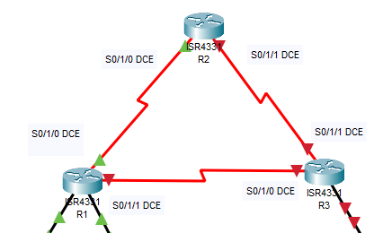

* 1. Configureer de IPv6 link-local adressen op de volgende interfaces: S0/1/0 en S0/1/1. Gebruik FE80::2 voor de link-local adressen op alle twee interfaces.

R2(config)#interface s0/1/0

R2(config-if)#ipv6 address FE80::2 link-l

R2(config-if)#ipv6 address FE80::2 link-local

R2(config-if)#ipv6 enable

R2(config-if)#exit

R2(config)#interface s0/1/1

R2(config-if)#ipv6 addre

R2(config-if)#ipv6 address FE80::2 link-local

* 1. Zet de clock rate op S0/1/1 op 128000.   
     R2(config-if)#clock rate 128000
  2. Zorg ervoor dat de interfaces IPv6-pakketten kunnen versturen. (ipv6 enable, hierboven reeds uitgevoerd op alle interfaces)
  3. Maak IPv6 unicast routing mogelijk.

R2(config)#ipv6 unicast-routing

* 1. Maak een default route die gebruik maakt van de loopback interface Lo1 (deze dient ter simulatie van een internetconnectie).
     + R(config)# ipv6 route ::/0 Lo1
     + 
  3. Configureer OSPFv3 op R2 en zorg dat de default route doorgegeven wordt op de andere routers van het domein.
     + Configuratie zie R1 en voeg een lijn toe, onder:

R(config)# ipv6 router ospf 10   
R(config-rtr)# passive interface G0/0/0 (indien G0/0/0 de passieve interface is)   
(hierop zit niks aangesloten bij R2)  
Beide seriële interfaces van R2 geïnterpreteerd als actieve.  
Vandaar:

R(config-rtr)#default-information originate



Voeg hier tussen de runningconfiguration file van R2.

*R2#show running-config*

*Building configuration...*

*Current configuration : 1424 bytes*

*!*

*version 15.4*

*no service timestamps log datetime msec*

*no service timestamps debug datetime msec*

*service password-encryption*

*!*

*hostname R2*

*!*

*!*

*!*

*enable secret 5 $1$mERr$9cTjUIEqNGurQiFU.ZeCi1*

*!*

*!*

*!*

*!*

*!*

*!*

*no ip cef*

*ipv6 unicast-routing*

*!*

*no ipv6 cef*

*!*

*!*

*!*

*username admin secret 5 $1$mERr$9P2hZCa4NCXndhXS4QhPs0*

*!*

*!*

*!*

*!*

*!*

*!*

*!*

*!*

*no ip domain-lookup*

*ip domain-name ccna-lab.com*

*!*

*!*

*spanning-tree mode pvst*

*!*

*!*

*!*

*!*

*!*

*!*

*interface Loopback1*

*no ip address*

*ipv6 address 2001:DB8:AAAA:4::1/64*

*ipv6 enable*

*!*

*interface GigabitEthernet0/0/0*

*no ip address*

*duplex auto*

*speed auto*

*shutdown*

*!*

*interface GigabitEthernet0/0/1*

*no ip address*

*duplex auto*

*speed auto*

*shutdown*

*!*

*interface GigabitEthernet0/0/2*

*no ip address*

*duplex auto*

*speed auto*

*shutdown*

*!*

*interface Serial0/1/0*

*no ip address*

*ipv6 address FE80::2 link-local*

*ipv6 address 2001:DB8:AAAA:1::2/64*

*ipv6 enable*

*ipv6 ospf 10 area 0*

*!*

*interface Serial0/1/1*

*no ip address*

*ipv6 address FE80::2 link-local*

*ipv6 address 2001:DB8:AAAA:2::2/64*

*ipv6 enable*

*ipv6 ospf 10 area 0*

*clock rate 128000*

*!*

*interface Vlan1*

*no ip address*

*shutdown*

*!*

*ipv6 router ospf 10*

*default-information originate*

*log-adjacency-changes*

*!*

*ip classless*

*!*

*ip flow-export version 9*

*!*

*ipv6 route ::/0 Loopback1*

*!*

*!*

*banner motd ^CToegang voor onbevoegden is verboden^C*

*!*

*!*

*!*

*!*

*line con 0*

*password 7 0822455D0A16*

*login*

*!*

*line aux 0*

*!*

*line vty 0 4*

*login local*

*line vty 5 15*

*login local*

*!*

*!*

*!*

*End*

**Stap 6:** configureer IPv6 instellingen op R3

* 1. Configureer de IPv6 unicast adressen op de volgende interfaces: G0/0/1, S0/1/0 en S0/1/1.

R3(config)#interface g0/0/1

R3(config-if)#ipv6 address 2001:DB8:CAFE:C::1/64

R3(config-if)#ipv6 enable

R3(config-if)#no shutdown

(door deze no shutdown wordt verbinding gelegd met de switch, wat eerder niet het geval was).

S0/1/0:

R3(config-if)#interface s0/1/0

R3(config-if)#ipv6 address 2001:DB8:AAAA:3::2/64

R3(config-if)#ipv6 enable

R3(config-if)#no shutdown

Ook nu staat de verbinding met R1 open:



S0/1/1:

R3(config-if)#interface S0/1/1

R3(config-if)#ipv6 address 2001:DB8:AAAA:2::1/64

R3(config-if)#ipv6 enable

R3(config-if)#no shutdown

Nu is ook de verbinding tussen R3 en R2 up:

* 1. Configureer de IPv6 link-local adressen op de volgende interfaces: G0/1, S0/1/0 en S0/1/1. Gebruik FE80::3 voor de link-local adressen op alle drie interfaces.
  2. Afbeelding met tekst

     Automatisch gegenereerde beschrijving
  4. Zet de clock rate op S0/1/0 op 128000.
  5. Zorg ervoor dat de interfaces IPv6-pakketten kunnen versturen. (ipv6 enable op alle interfaces)
  6. Maak IPv6 unicast routing mogelijk. (reeds uitgevoerd)
  7. Configureer OSPFv3 op R3 en maak van de LAN-interface een passieve interface.
  8. • Configuratie zie R1   
     R3(config)#ipv6 router ospf 10

%OSPFv3-4-NORTRID: OSPFv3 process 10 could not pick a router-id,please configure manually

R3(config-rtr)#passive-interface g0/0/1

R3(config-rtr)#interface s0/1/0

R3(config-if)#ipv6 ospf 10 area 0

R3(config-if)#interface s0/1/1

R3(config-if)#ipv6 ospf 10 area 0

* 1. Voeg hier tussen de runningconfiguration file van R3.

*R3#show running-config*

*Building configuration...*

*Current configuration : 1373 bytes*

*!*

*version 15.4*

*no service timestamps log datetime msec*

*no service timestamps debug datetime msec*

*service password-encryption*

*!*

*hostname R3*

*!*

*!*

*!*

*enable secret 5 $1$mERr$9cTjUIEqNGurQiFU.ZeCi1*

*!*

*!*

*!*

*!*

*!*

*!*

*no ip cef*

*ipv6 unicast-routing*

*!*

*no ipv6 cef*

*!*

*!*

*!*

*username admin secret 5 $1$mERr$9P2hZCa4NCXndhXS4QhPs0*

*!*

*!*

*!*

*!*

*!*

*!*

*!*

*!*

*ip domain-name ccna-lab.com*

*!*

*!*

*spanning-tree mode pvst*

*!*

*!*

*!*

*!*

*!*

*!*

*interface GigabitEthernet0/0/0*

*no ip address*

*duplex auto*

*speed auto*

*shutdown*

*!*

*interface GigabitEthernet0/0/1*

*no ip address*

*duplex auto*

*speed auto*

*ipv6 address FE80::3 link-local*

*ipv6 address 2001:DB8:ACAD:C::1/64*

*ipv6 enable*

*!*

*interface GigabitEthernet0/0/2*

*no ip address*

*duplex auto*

*speed auto*

*shutdown*

*!*

*interface Serial0/1/0*

*no ip address*

*ipv6 address FE80::3 link-local*

*ipv6 address 2001:DB8:AAAA:3::2/64*

*ipv6 enable*

*ipv6 ospf 10 area 0*

*clock rate 128000*

*!*

*interface Serial0/1/1*

*no ip address*

*ipv6 address FE80::3 link-local*

*ipv6 address 2001:DB8:AAAA:2::1/64*

*ipv6 enable*

*ipv6 ospf 10 area 0*

*!*

*interface Vlan1*

*no ip address*

*shutdown*

*!*

*ipv6 router ospf 10*

*log-adjacency-changes*

*passive-interface GigabitEthernet0/0/1*

*!*

*ip classless*

*!*

*ip flow-export version 9*

*!*

*!*

*!*

*banner motd ^CToegang voor onbevoegden is verboden^C*

*!*

*!*

*!*

*!*

*line con 0*

*password 7 0822455D0A16*

*login*

*!*

*line aux 0*

*!*

*line vty 0 4*

*login local*

*line vty 5 15*

*login local*

*!*

*!*

*!*

*end*

Stap 7: Controleer de connectiviteit   
Jammer genoeg werkt SSH nog niet en kunnen ook niet alle interfaces elkaar bereiken. Nog uit te zoeken wat de oorzaak hiervan is.

* 2. Elke PC zou in staat moeten zijn om te pingen naar de andere PC’s in de topology.
  3. Telnet naar R1 vanuit alle PC’s in de topology.
  4. SSH naar R1 vanuit alle PC’s in de topology.
  5. Telnet naar S1 vanuit alle PC’s in de topology.
  6. SSH naar S1 vanuit alle PC’s in de topology.
  7. Zorg ervoor dat nu alles werkt: troubleshoot indien nodig want de ACLs die je zal maken in DEEL3 gaan de toegang beperken tot bepaalde zones van het netwerk

**Opmerking:** Tera Term vereist dat het bestemmings IPv6 adres tussen vierkante haakjes staat. Voer het IPv6 adres in zoals in de figuur, klik op **OK** en vervolgens op **Continue** om de beveiligingswaarschuwing te accepteren en te connecteren met de router.

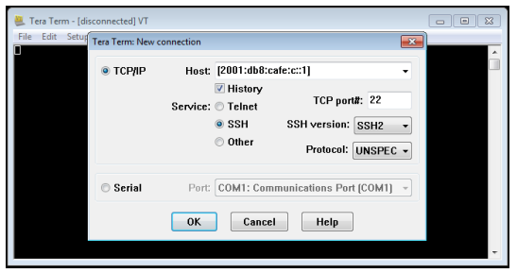

Voer de geconfigureerde gebruikerscredentials in (gebruikersnaam **admin** en paswoord **classadm**) en selecteer de **Use plain password to log in** in de SSH Authentication dialogue box. Klik op **OK** om verder te gaan.

